Основа:
Сеттинг позднее средневековье/немного нового времени (15й-16й век), так же наличие магии в мире и немного атмосферы Steampunk.
Центральный материк Фантэй:
Центральный материк откуда вы родом представляет собой обширные и разнообразные земли.
На холодном, холмистом севере лежат многочисленные племенные земли зверолюдов.
На юге и в центре огромные равнинные территории занимает воинственная и глубоко религиозная Империя Уркум, это самое большое государство на материке, населённое преимущественно людьми и подчинёнными расами. Поклоняются богу света Ар. Ненавидимо многими.
На востоке, в густых лесах и болотах лежат разрозненные княжества людей, зеленокожих и эльфов. Объединённые в хрупкий союз против империи.
Гористый и пустынный Запад возглавляют три крупнейшие страны:
Федерация Дантей(Множество народов), Королевство Свонсон(Дварфы, немногочисленные люди и гномы), Ханство ящеролюдов.

Магия в этом мире это или плетение как в Baldurs gate 3/ДнД, или дар(богов, духов, сильных существ и тварей)(Некоторые умудряются совмещать).
Паровая революция только набирает свои обороты.
Статус огнестрела:
Зарождение, в самых промышленно развитых регионах, в основном примитивные чугунные стволы, последнее изобретение – гладкоствольные аркебузы и пистоли.
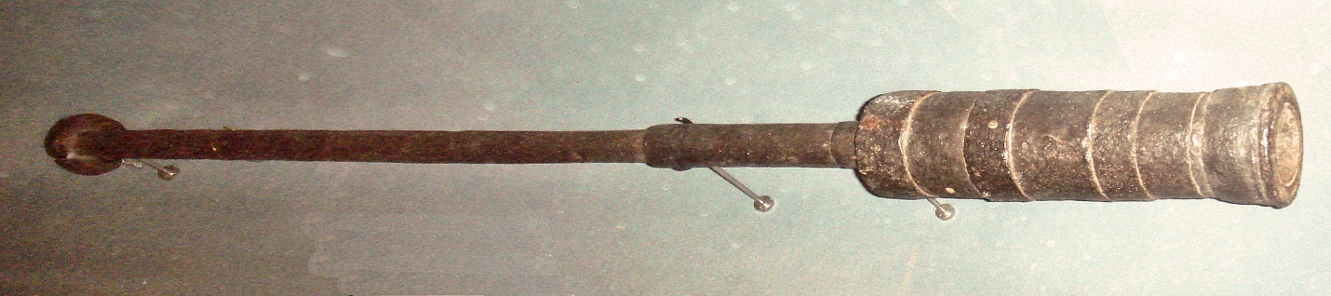

Общеизвестные Верования(Далее идут примерные внешний божеств/прочих существ, и общая информация):
Ар:
Бог солнца и военного дела. Многими признан защитником человечества, хотя об этом нет прямых свидетельств. Некоторыми обожаем, некоторыми ненавидим.
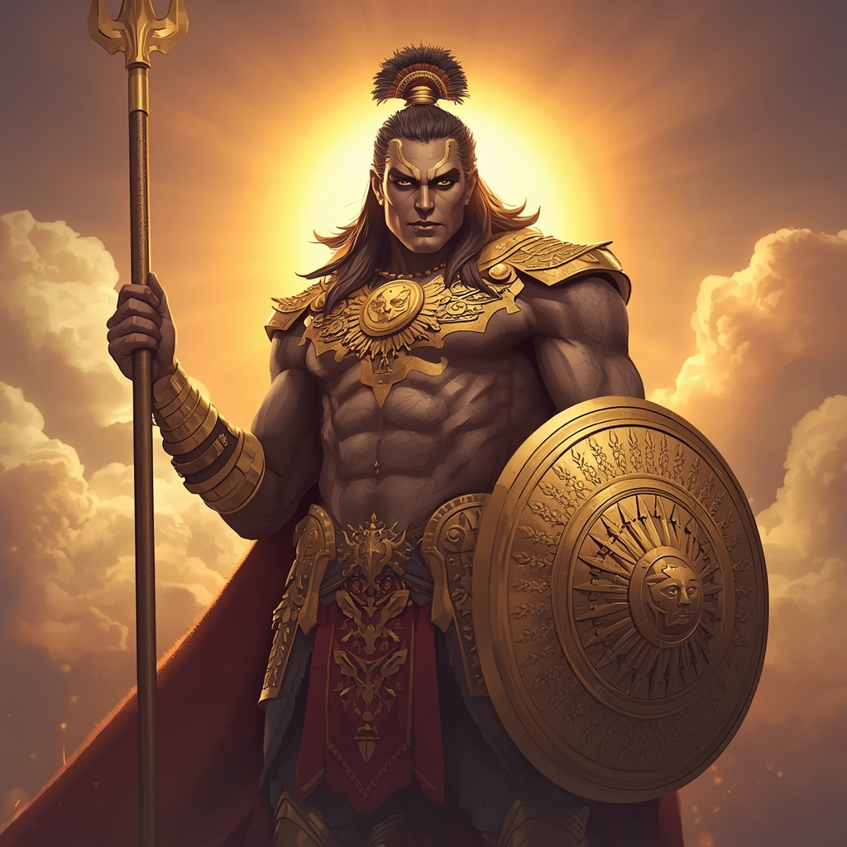

Морте:
Бог смерти, естественного цикла жизни и бытия, уважаем и почитаем многими, храмы в его честь есть почти везде, однако наиболее радикальные последователи - нежелательные гости.
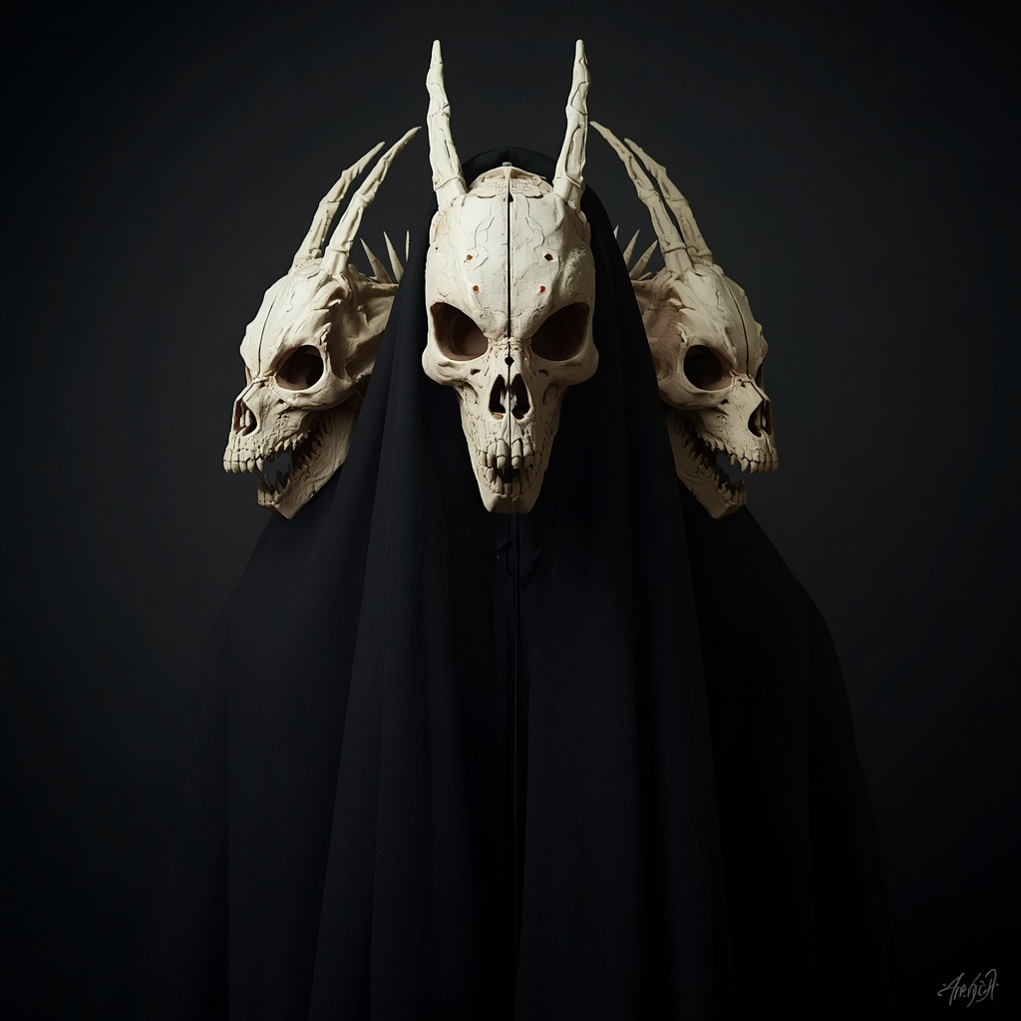

Ральзей:
звероподобное божество познания, силы, охоты и собирательства, особенно пользуется популярностью на зверолюдском севере. Мнение двояко, кто-то считает это верование примитивным(Как и зверолюдей в целом), кто-то даже в других землях поклоняется ему с трепетом, ибо по преданием он благоволит страждущим знаний.
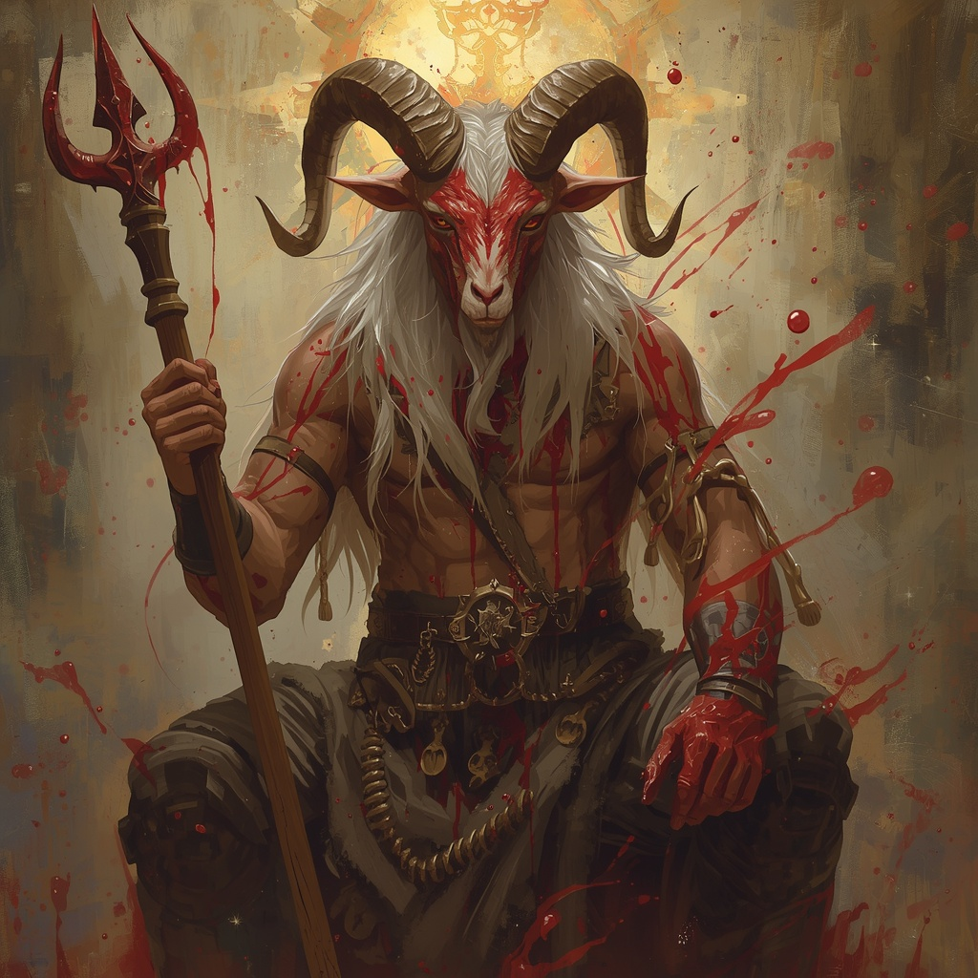

Дварфийский пантеон:
Разнообразные боги покровительствующие своим сферам и дающие благословления на создание великих артефактов(И иногда преступлений).
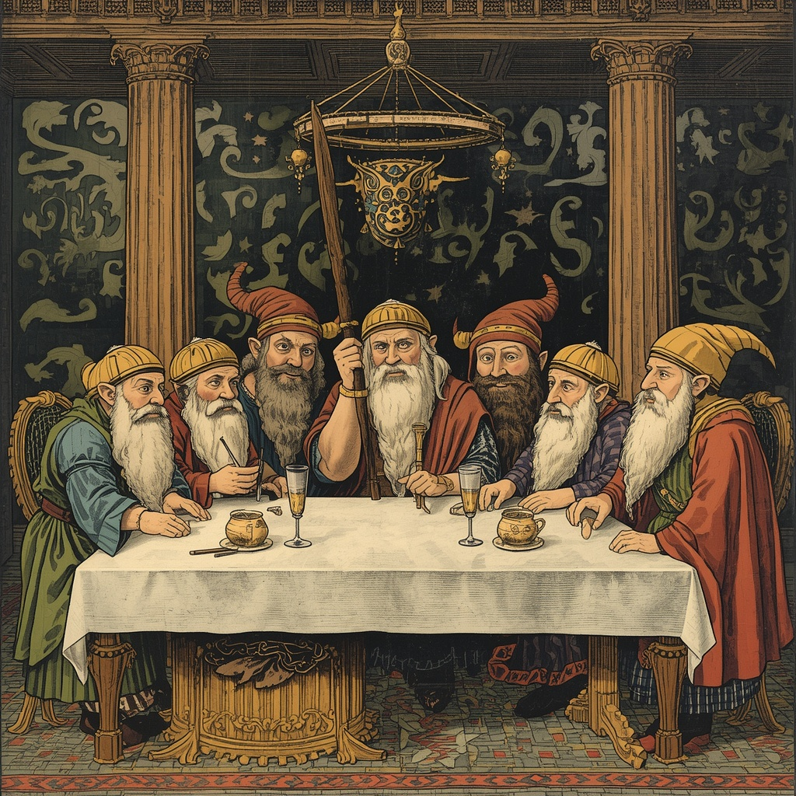

Демон-принц Алукард:
Магия, кровь, коварство, убийства, жажда большего и бесчисленные грехи, это всё про него.
Источник многих сделок и культов(А так же проблем), говорят, что именно он породил вампиров и является их первым представителем. Сказания говорят что он был эльфом и из-за этого многих представителей длинноухих тянет к нему.
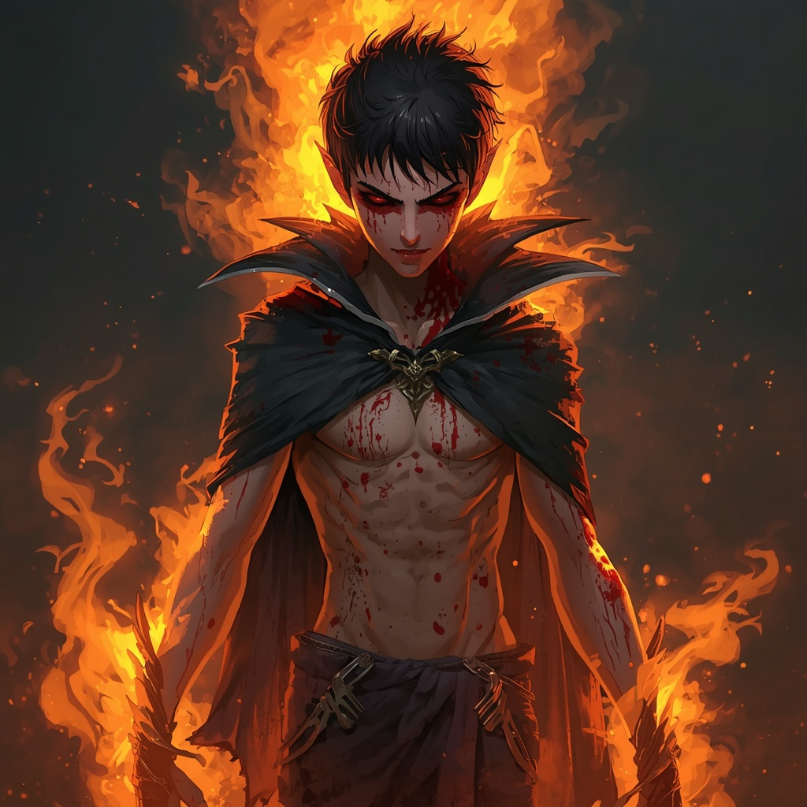

Помимо вышеописанных божеств существуют и более локальные культы и верования. Многие так же веруют в духов и сильных существ(Например драконов).

Вы, по той или иной причине решили поплыть на ранее почти полностью изолированный остров Дварфгон. Слухи о том, что данный материк является родиной всех дворфов интругует. Многих манят древние сокровища, других забытые техногии, третьих слава и жажда приключений.
Почему раньше остров не пользовался популярностью? Многие говорят о воинственности тамошних жителей, кто-то о неблагоприятной географии и удалённости от Фантэя, прочие же, о проклятьях и магических бурях исходящих с острова. Кто из них прав? Неизвестно, может и все разом.
Остальной сеттинг очень схож с ДНД, Тифлингов вы не видели(Поэтому нельзя создавать персонажей данной расы). Если будут вопросы или уточнения пишите.

